移动端（Android 7.36.9 & iOS 7.36.15）版本更新内容介绍
1、云空间
• 分享云空间文件支持不同用户设置不同权限。
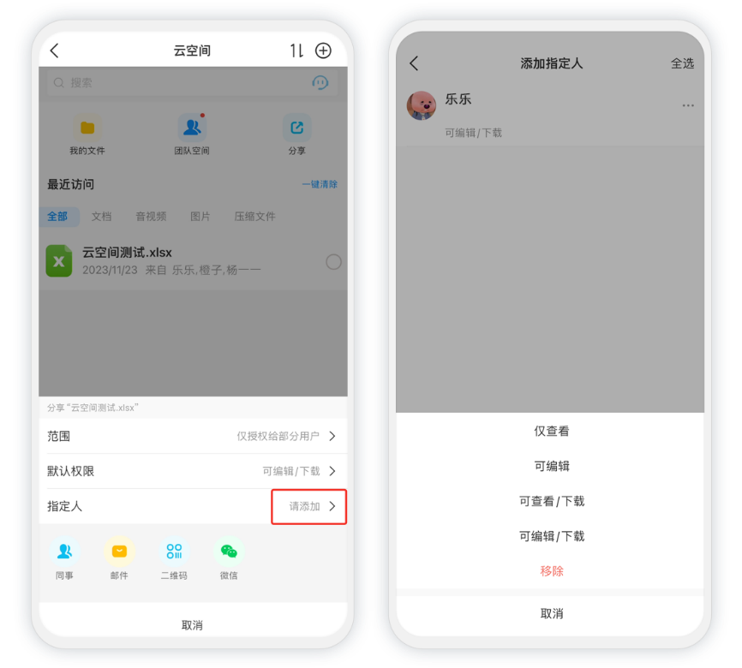
2、消息
· 消息首页，支持自定义会话分组。
